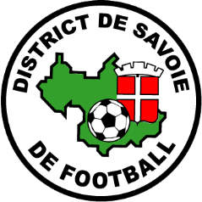
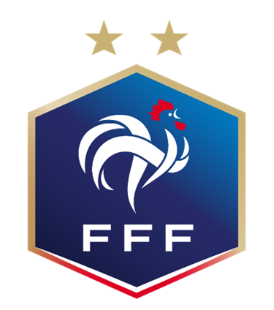
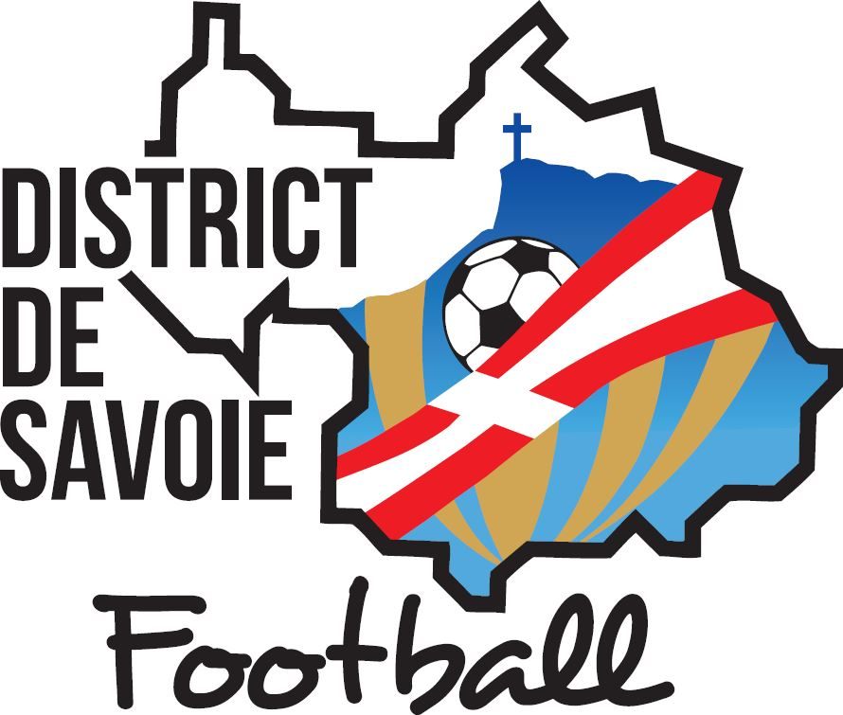

FEUILLE DE MATCH

CATEGORIE U12-U13

Date : …………………

D1 D2 D3
   Poule : …………………

Club organisateur :

Signature du responsable :
Terrain : ………………………………………………………………………

Responsable : ………………………………………………………………………
(Club recevant)

N° licence : ………………………………………………………………………

 | Equipe |  | Equipe |  | Noms
 | Nom Club | Score | Score | Nom Club | Jeunes Arbitres
Match 1
Match 2
Match 3
Match 4

Temps de jeu : 2 x 30 minutes
Extrait Article 59 des Règlements généraux de la F.F.F. :
Pour pouvoir prendre part aux activités officielles organisées par la Fédération, les Ligues régionales, les Districts ou les clubs affiliés, tout joueur, dirigeant, éducateur doit être titulaire d'une licence "Fédérale" régulièrement établie au titre de la saison en cours.

Extrait Article 168 des Règlements généraux de la F.F.F. :
Une équipe « U12-U13 » ne peut compter plus de trois joueurs ou joueuses « U11 » surclassés.

Observations et Réserves
(Ne pas oublier de vous identifier et de signer)

………………………………………………………………………………………………………………………………………………………………………………………………………………………………………………………………………………………………………………………………………………………………………………………………………………………………………………………………………………………………………………………………………………………………………………………………………………………………………………………………………………………………………………………………………………………………………………………………………………………………………………………………………………………………………………………………………………………………………………………………………………………………………………………………………………………………

NOM - Prénom - CLUB - Signature :
N° licence :

